202313103L3

例3　如图所示，*A*、*B*、*C*三点都在匀强电场中，已知*AC*⊥*BC*，∠*ABC*＝60°，＝20 cm。把一个电荷量*q*＝1×10－5 C的正电荷从*A*点移到*B*点，静电力做的功为零；从*B*点移到*C*点，静电力做的功为－1.73×10－3 J，则该匀强电场的电场强度大小和方向是(　　)

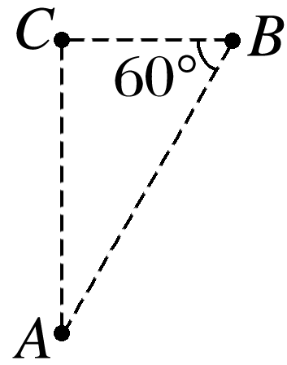

A．865 V/m，垂直*AC*向左

B．865 V/m，垂直*AC*向右

C．500 V/m，垂直*AB*斜向下

D．1 000 V/m，垂直*AB*斜向下

答案　D

解析　把正电荷从*A*点移到*B*点，静电力做的功为零，说明直线*AB*是一条等势线，电场强度方向应垂直于*AB*，选项A、B错误；*UBC*＝＝ V＝－173 V，*B*点电势比*C*点电势低173 V，因电场线指向电势降低的方向，所以电场强度方向垂直于*AB*斜向下，电场强度大小*E*＝＝ V/m≈1 000 V/m，选项D正确，C错误。

二、利用公式*E*＝定性分析非匀强电场

运用*E*＝怎样解释电场线密的地方等差等势线也密？

